Christopher Daniel Calvo Carvajal

Wong Gutiérrez Ángelo Gabriel

Universidad Politécnica Internacional  
  
90501-Tecnicas de Programación  
  
Profesor: Luis Felipe Mora Umaña  
  
27 de noviembre del 2024.

Sistema de gestión Gimnasio – Manual de Usuario

[Subtítulo del documento]

Índice

Decisiones de diseño 3

Cómo utilizar y ejecutar el programa 3

Inicio de sesión: 3

Ingreso como administrador: 3

Cambiar Contraseña 4

Cambiar punto fuerte de entrenador 6

Cambiar horario de entrenador 7

Ingreso como entrenador 8

Ver reportes de clases 8

Ganancias por maquinas 9

Con el botón “Consultar clases inscritas 11

Reservar una clase 11

Análisis de Resultados 13

# Decisiones de diseño

# Cómo utilizar y ejecutar el programa

## Inicio de sesión:

Ingresa el nombre y contraseña correspondiente ya cargados en la base de datos (Archivo CSV) y dependiendo de las credenciales ingresadas se redirigirá la ventana establecida con los permisos ya establecidos.

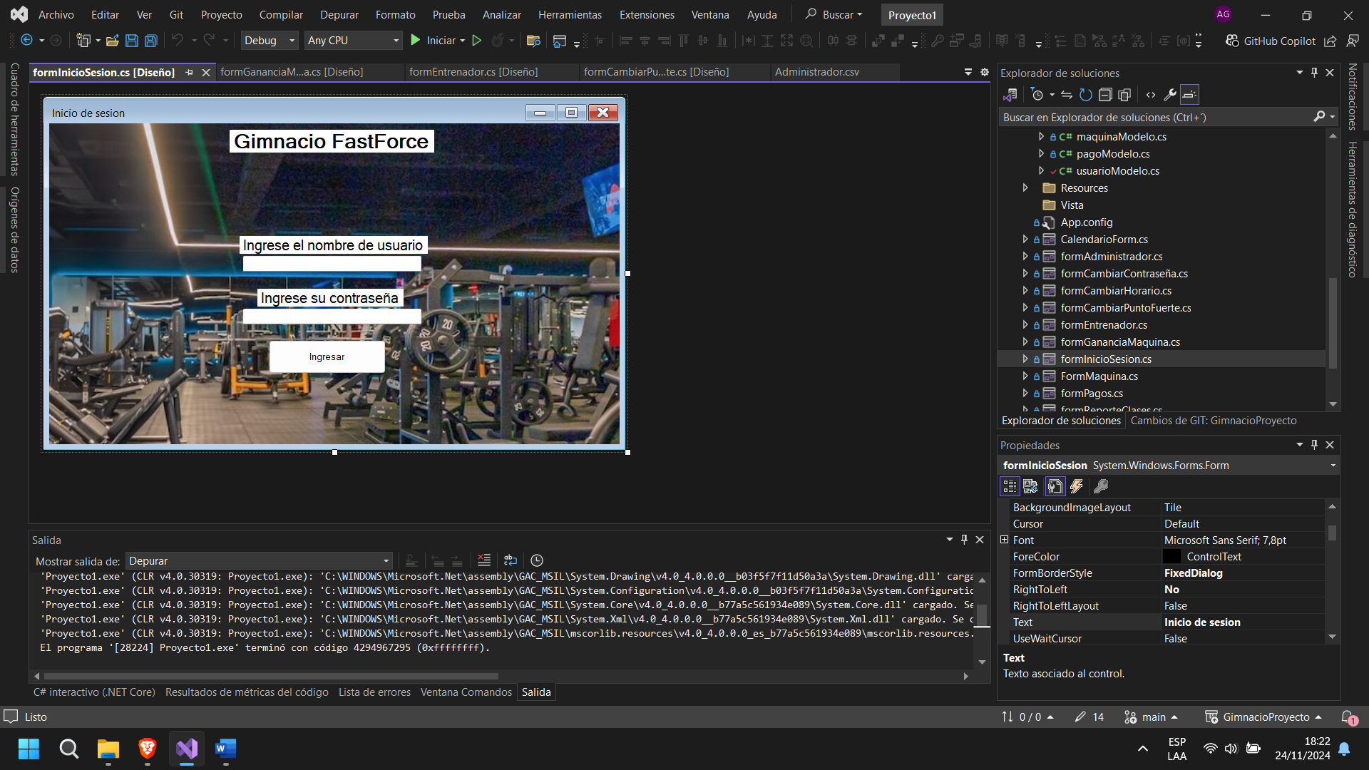

## Ingreso como administrador:

Al ingresar como administrador, el mismo observara un menú con tres opciones: Cambiar contraseña, Cambiar puntos fuertes de entrenador y Cambiar horario de entrenador.

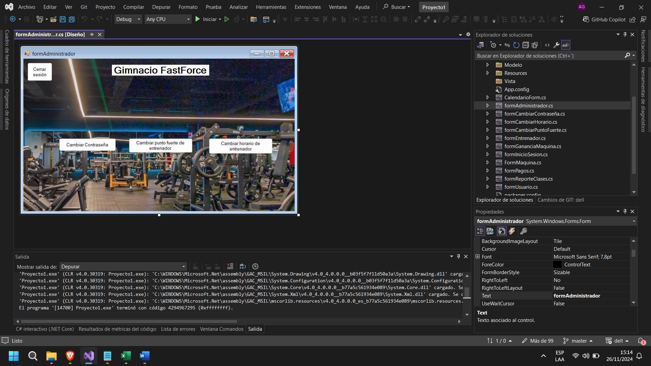

### Cambiar Contraseña

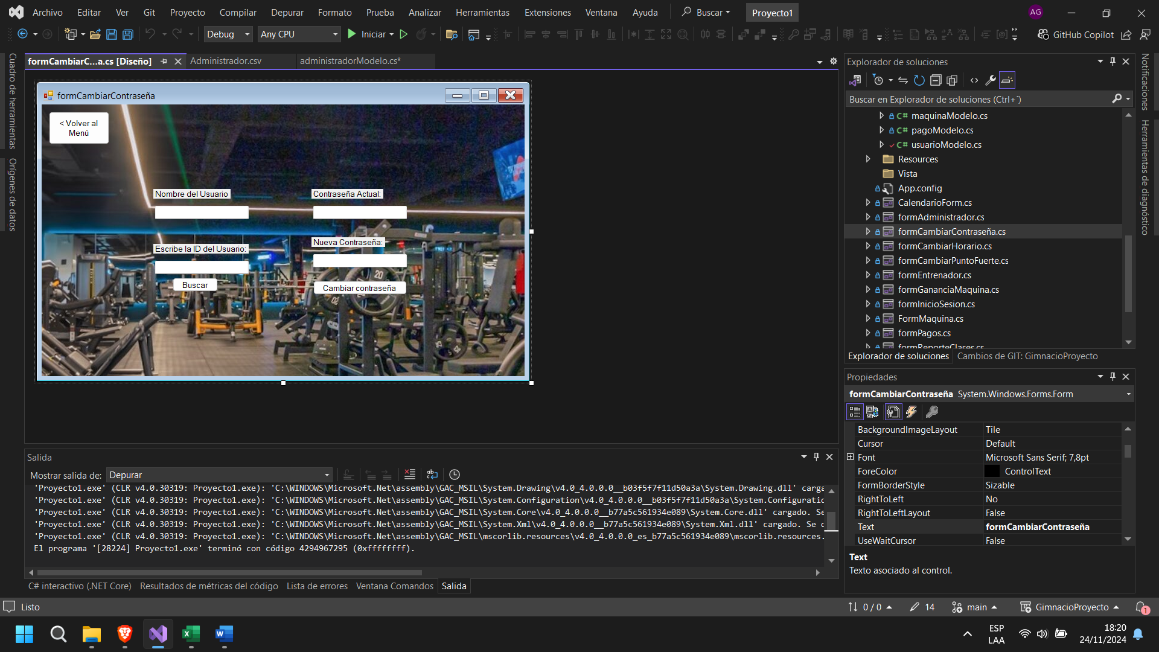

En este aparatado, el administrador debe ingresar la Id ya sea del usuario, administrador o el entrenador a cambiar la contraseña en el espacio “Escribe la Id de Usuario”.

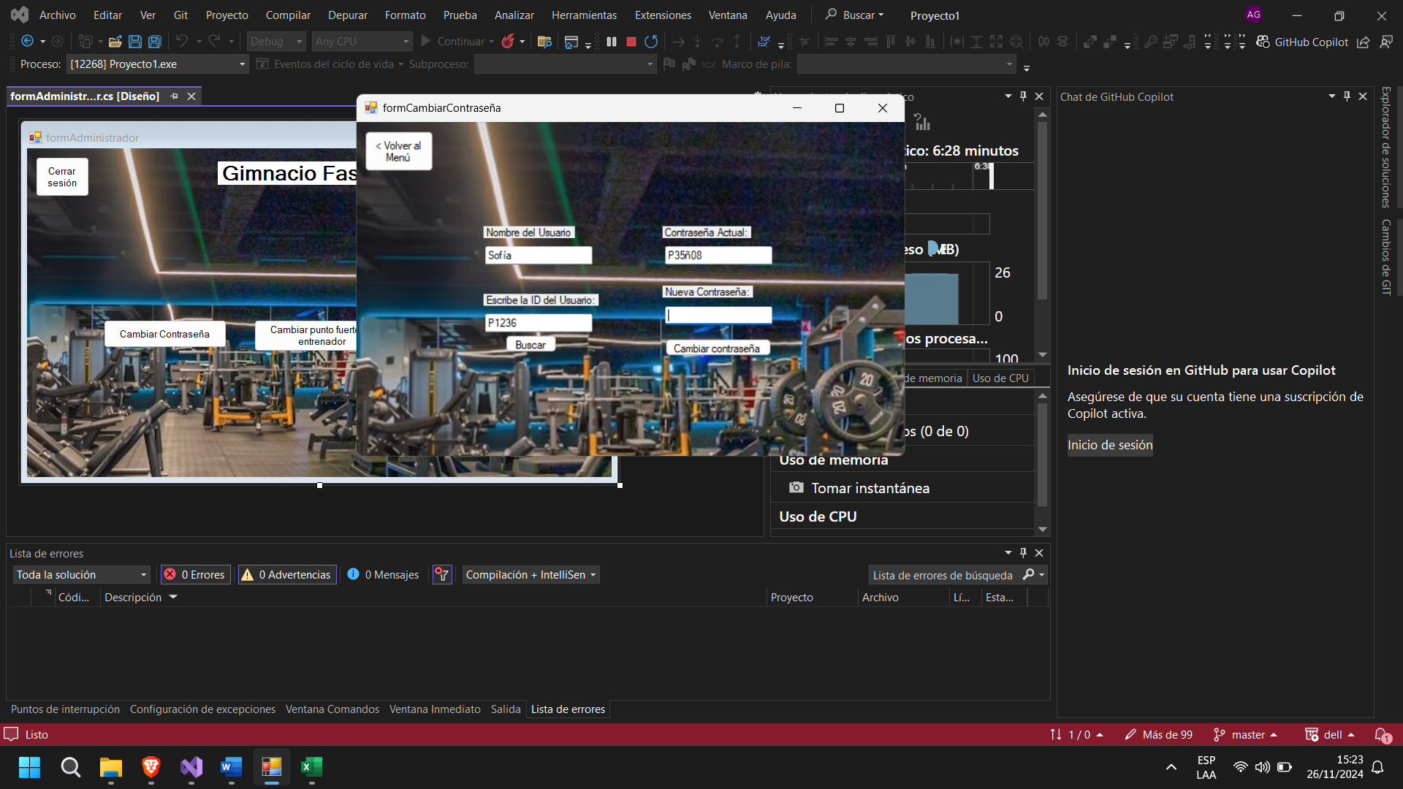

Una vez inscrita, se selecciona el botón buscar y se cargara los datos que corresponda a la Id como su nombre y su contraseña actual. En el apartado de “Nueva Contraseña” el administrador podrá escribir la nueva contraseña. Una vez ya escogida la contraseña solo se debe seleccionar el botón cambiar contraseña y una ventana emergente confirmara el cambio. Para confirmar que el cambio se realizo puede volver a seleccionar buscar y en “Contraseña actual” se mostrara la contraseña nueva que se estableció.

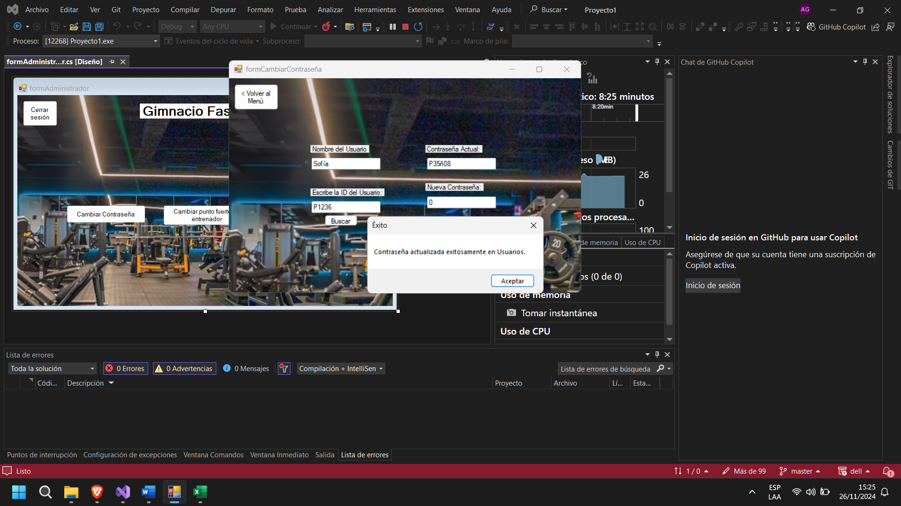

### Cambiar punto fuerte de entrenador

Puedes cambiar el punto fuerte de cualquier entrenador, solo necesitas digitar la Id entrenador y seleccionar el botón buscar.

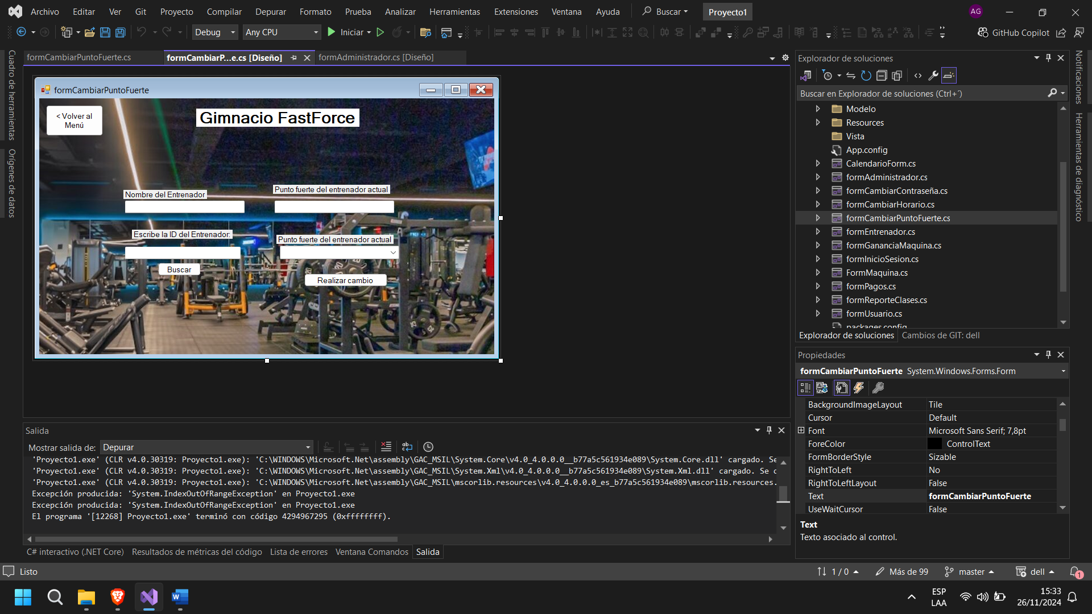

Esto cargara los datos del entrenador como su nombre y su punto fuerte actual. Para cambiar su punto fuerte, se debe seleccionar en una lista y entre las 3 opciones que punto fuerte tendrá. Ya sea Zumba, Cardio Dance y Funcionales. Una vez seleccionado presionas el botón de Realizar Cambio y el punto fuerte cambiara al seleccionado.

### Cambiar horario de entrenador

En la sección “Escribe la ID de la clase” escribe la Id correspondiente de la clase y seleccionas el botón buscar. Esta acción cargara los datos de la clase como: Su entrenador, su día y su horario actuales. Seleccionado entre las opciones cargadas en una lista en Nuevo día y Nueva Hora, el administrador realizara los cambios que desea y presionar cambiar horario y se guardar los cambios.

Nota: Debe cambiar el horario y el día para que se realice los cambios o no se realizaran.

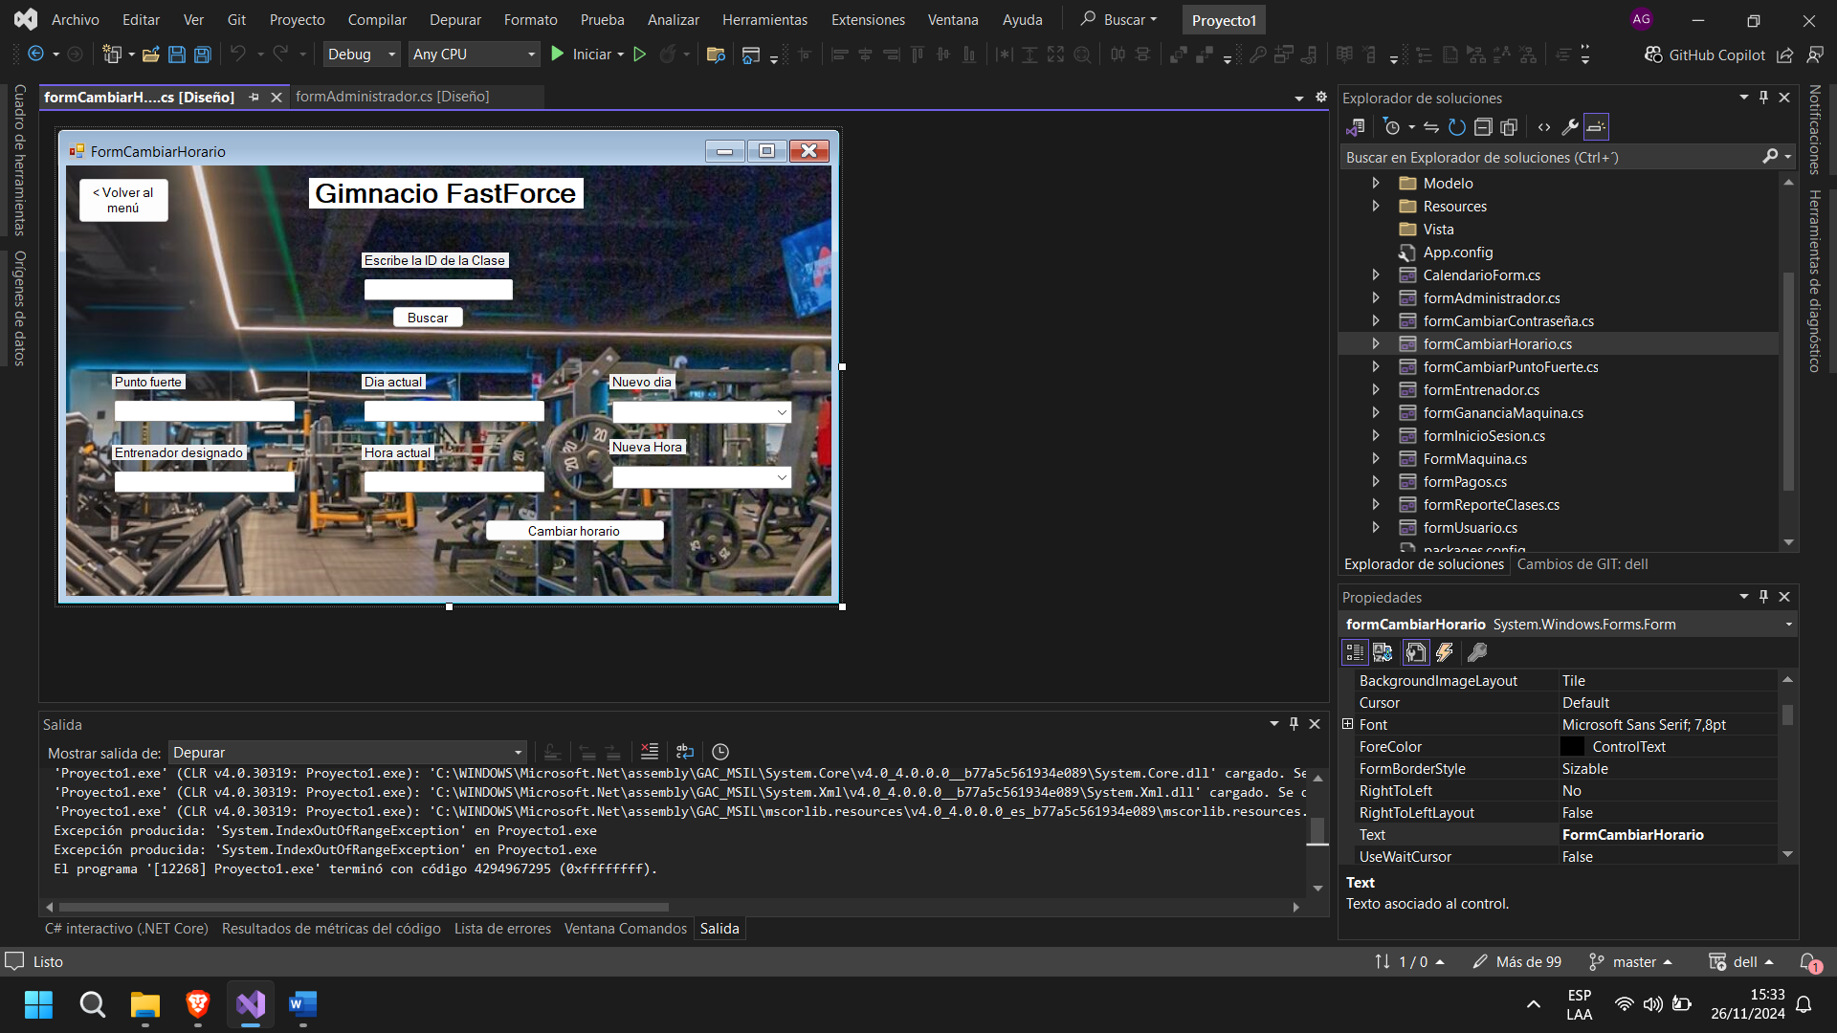

## Ingreso como entrenador

Al ingresar como entrenador se observará en una lista las opciones de Ver reportes de clase y Ganancias por maquinas.

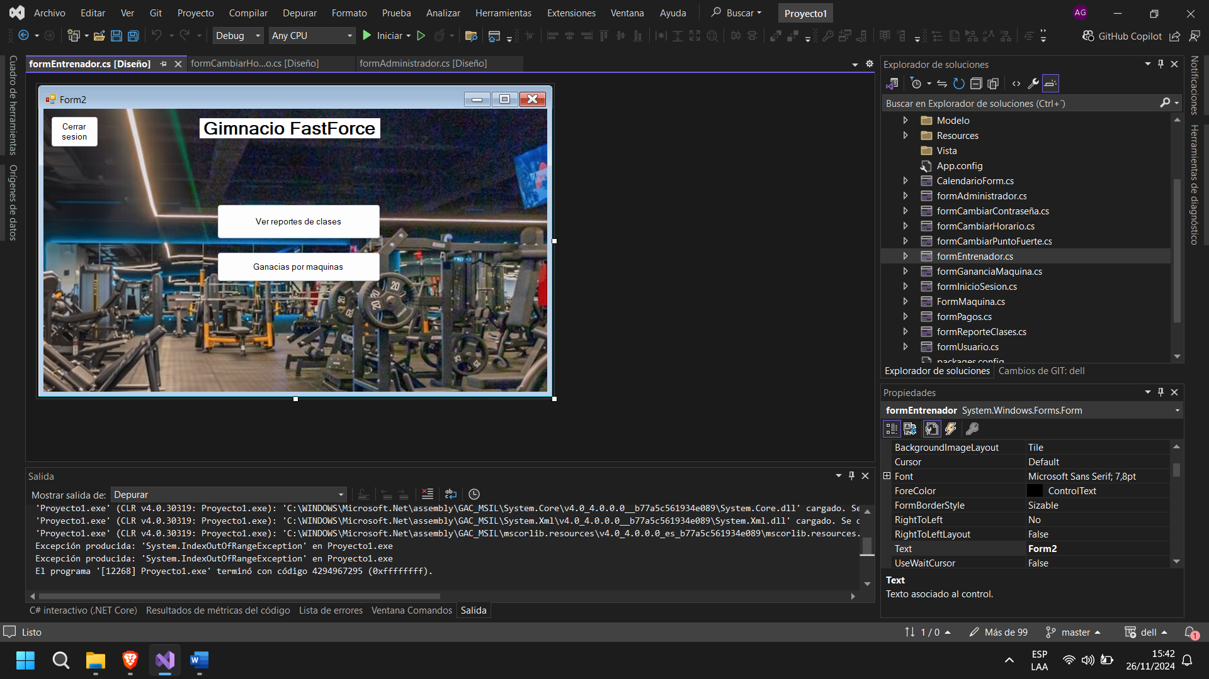

### Ver reportes de clases

El entrenador ingresa su nombre en el espacio establecido como medida de seguridad. Una vez hecho esto, se presiona el botón “Buscar ID” y si coincide con algún entrenador en la base de datos, se borrará su nombre y se remplazar por su id que ayudará a que ya sea presionando el botón filtrar por clase, botón filtrar por horario o el botón “Mostrar todo” aparecerá la lista con los datos que desea ver el entrenador. Con el botón “Guardar reporte” se guardarán los datos que estén mostrados en la lista en un archivo .txt dentro del directorio del programa.

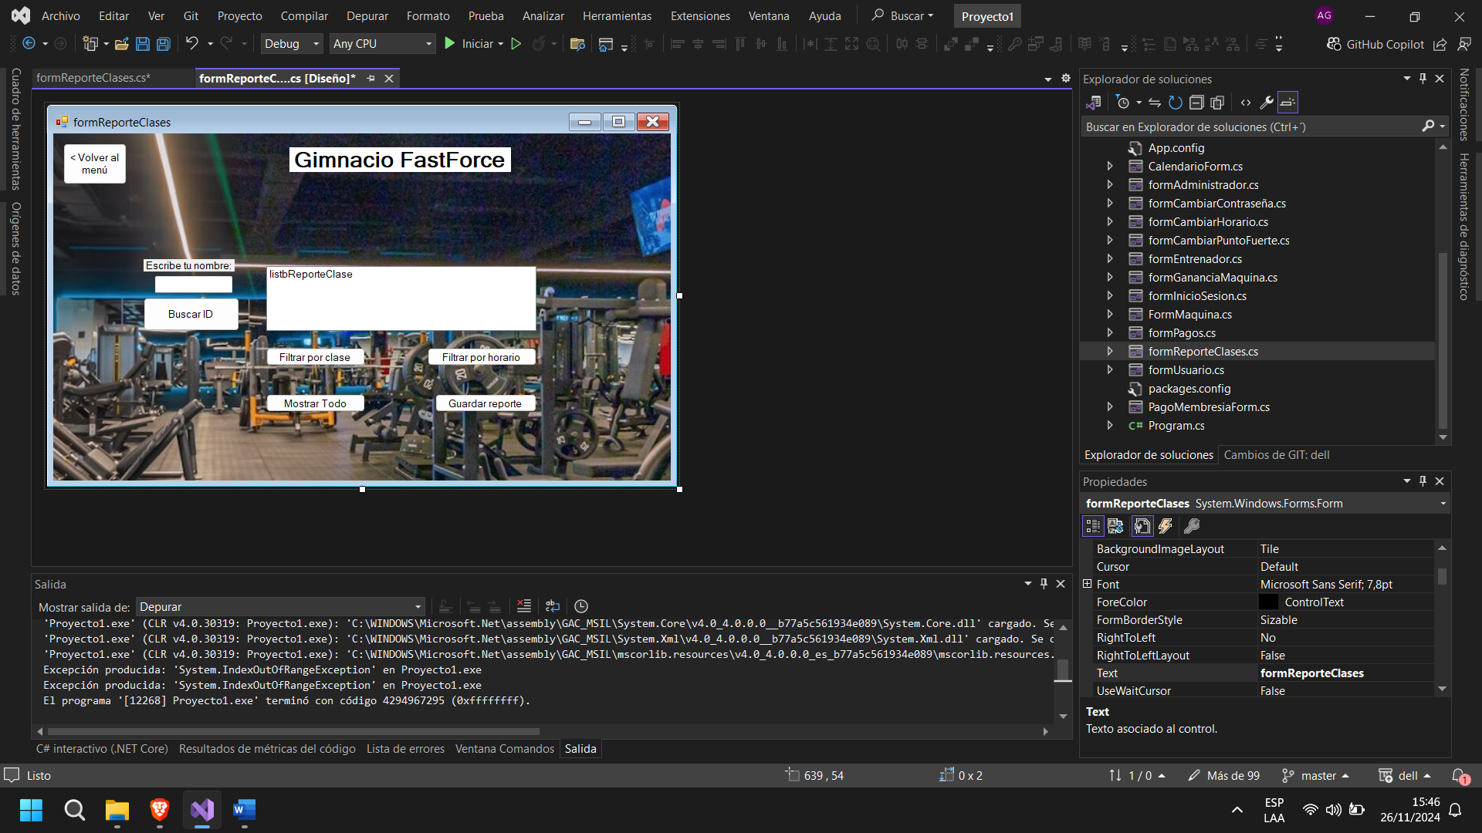

### Ganancias por maquinas

En este apartado, se encuentra 3 opciones:

Ver reporte: Que muestra todos los datos de las maquinas y sus ingresos, egresos y fechas.

Ingresos e egresos: Filtra los datos para mostrar el dinero que entró y salió.

Guardar reporte: Genera un archivo .txt en donde se guardará los datos que se estén mostrando en la lista dentro del directorio del programa.

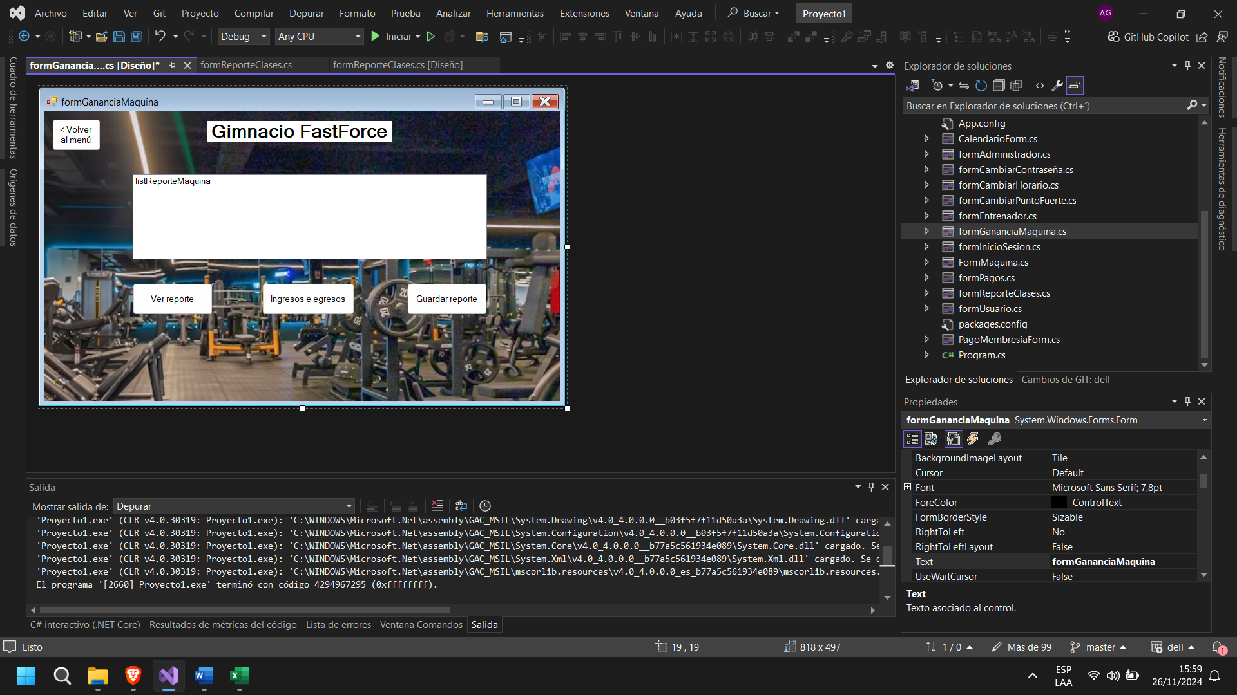

**Inicio de sesión de Usuario (Cliente):**

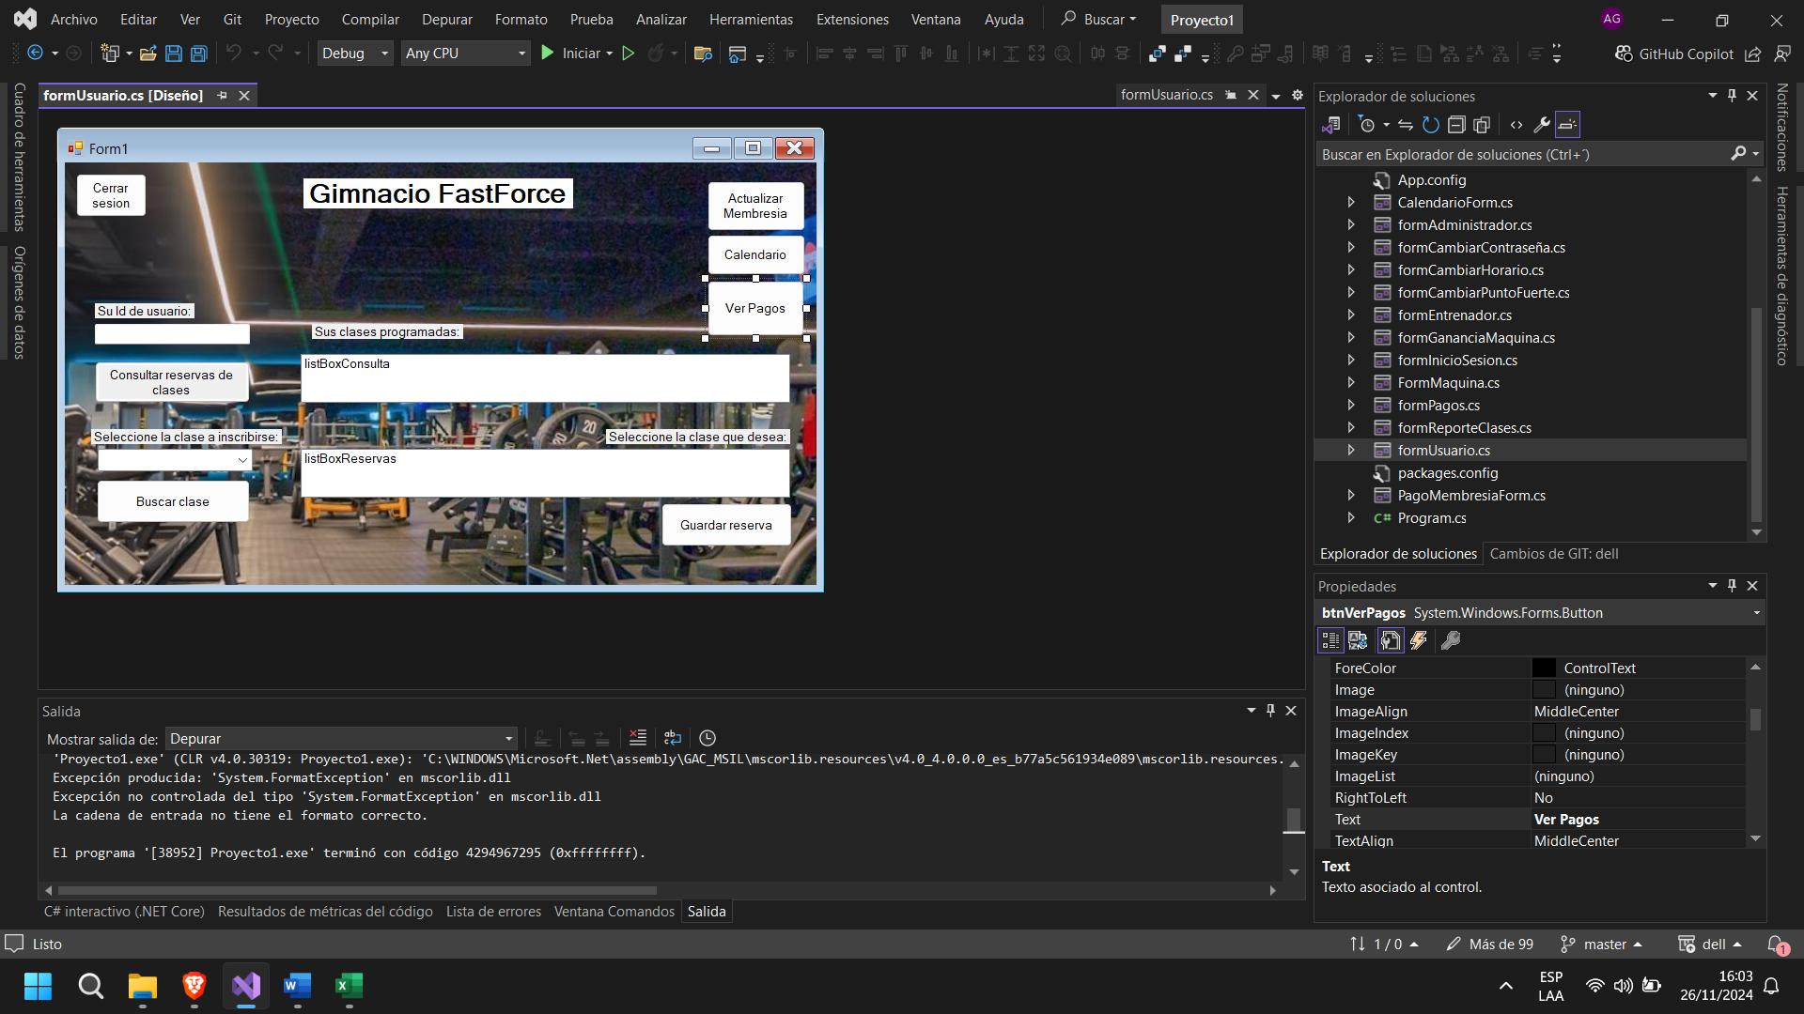

Primero ingresa su ID, después: “Consultar clases inscritas”

Con el botón “Consultar clases inscritas

Se le desplegara la lista de clases en las que se encuentra inscrito en la lista “Sus clases programadas”.

### Reservar una clase

En la opción “Seleccione la clase a inscribirse” se le desplegaran los tipos de clase disponibles **y con él con el botón “Buscar clase”** se desplegará una lista (Seleccione la clase que desea) con los horarios disponibles y entrenadores de dicho tipo de clase, seleccione una y **con el botón “Guardar Reserva”** dicha reserva se guardara en el sistema.

**Con el botón “Calendario”:** se despliega el menú de calendario en el cual se indica la fecha de Pago y de Preaviso, con el botón “volver al menú” regresa a la pantalla principal de Usuario.

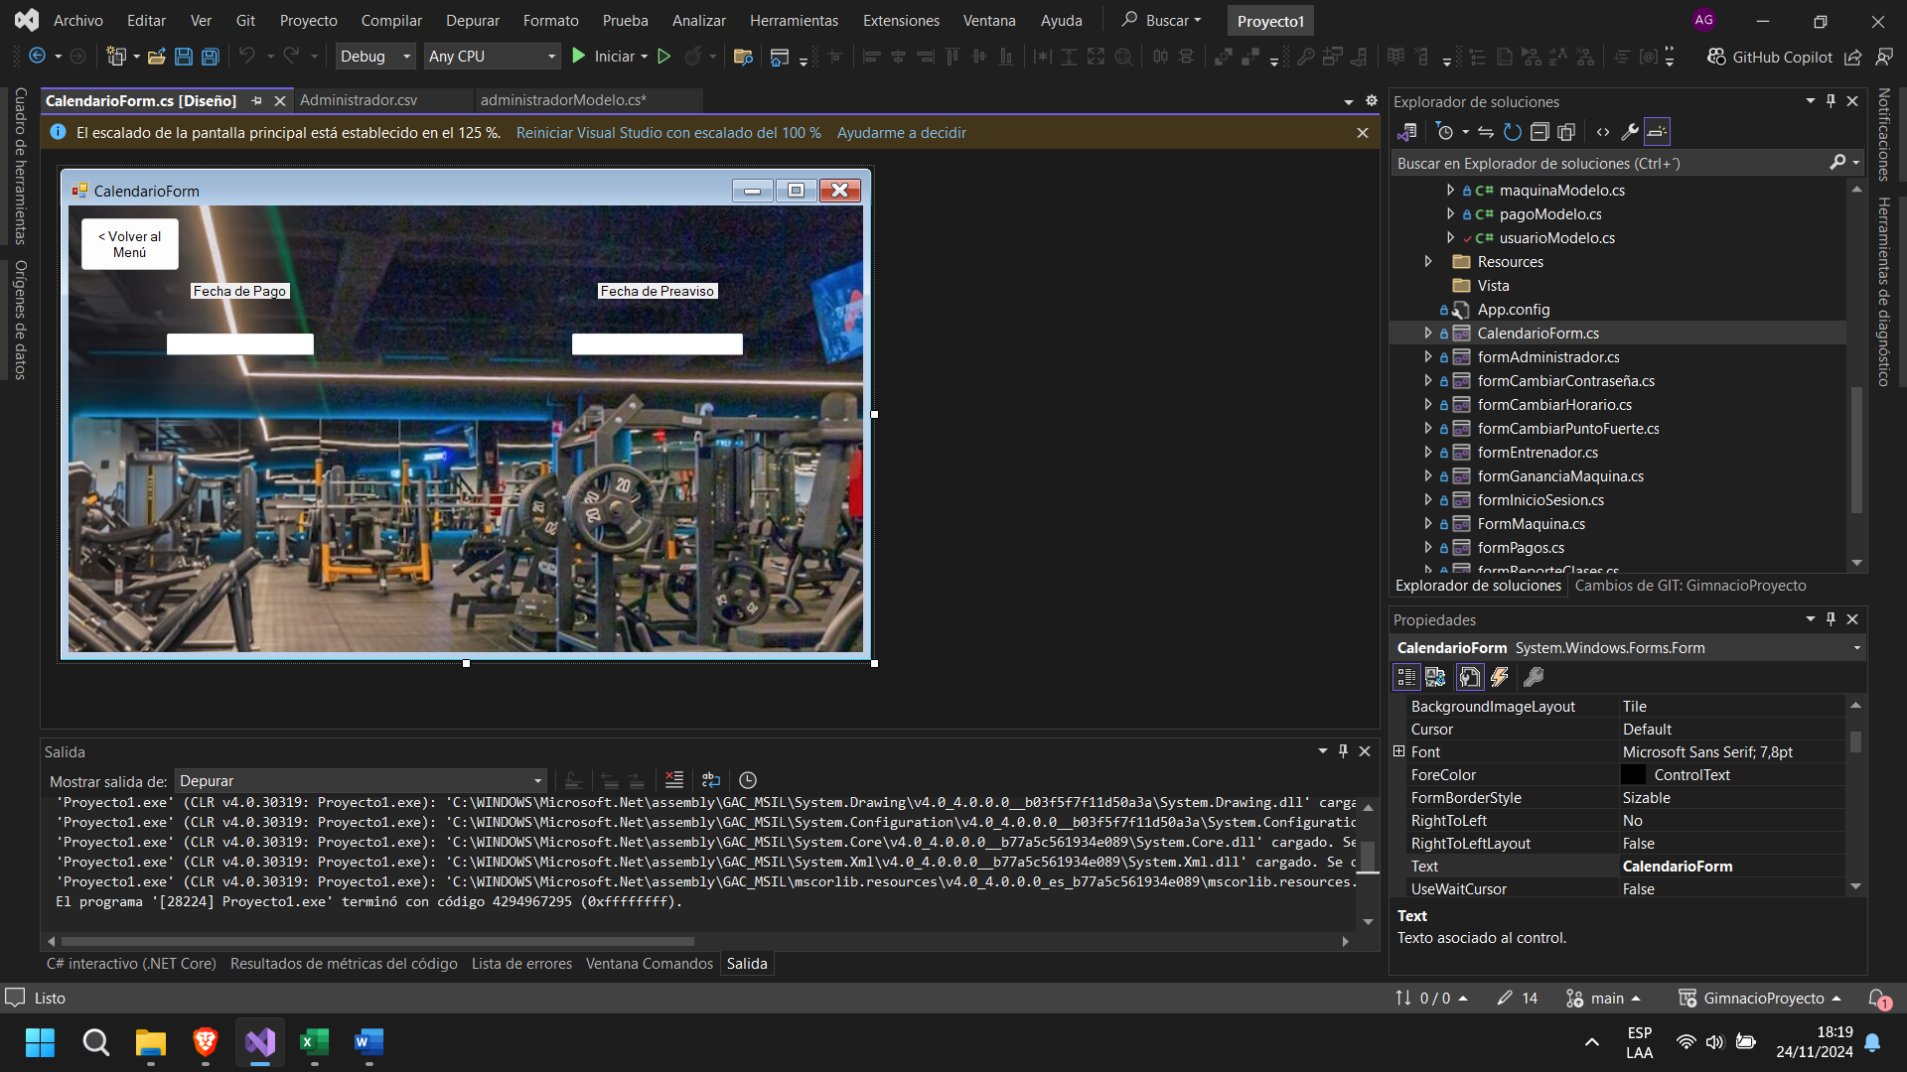

**Con el botón “Actualizar Membresía”:** se despliega la pantalla de pago de Membresía en la cual **con el botón de pagar con tarjeta** puede efectuar dicho pago, con el botón “volver al menú” regresa a la pantalla principal de Usuario.

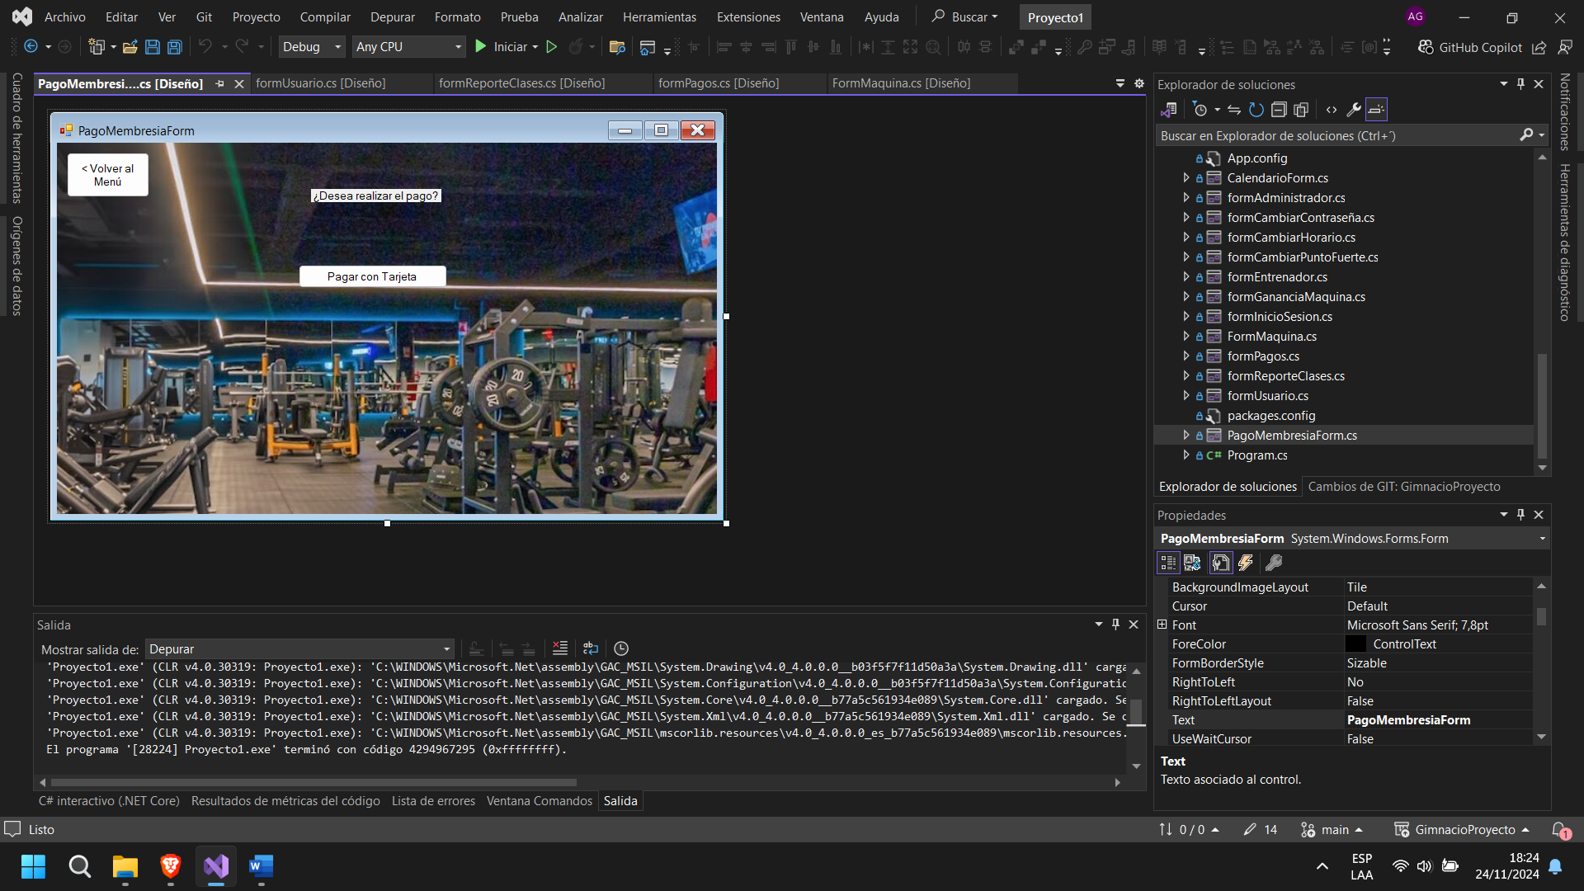

**Con el botón “Ver Pagos”:** se despliega la pantalla de los pagos en la cual se muestran los pagos realizados, con el botón “Regresar” regresa a la pantalla principal de Usuario.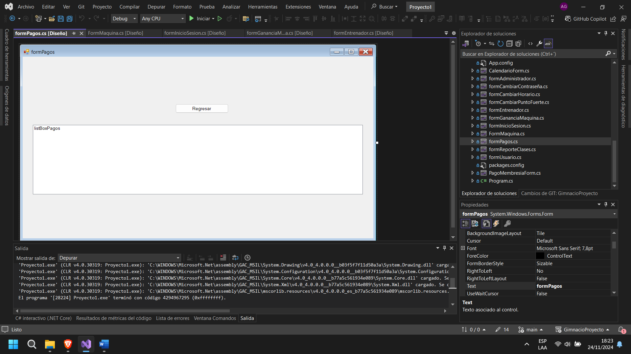

# Análisis de Resultados

## Aprendizajes

Con el proyecto que desarrollamos, aprendimos a cómo organizar correctamente un proyecto en Git y Trello. Además de que la constante comunicación y el uso de herramientas antes mencionadas nos ayudó a agilizar y distribuir la carga de trabajo a la hora de trabajar en equipo.

## Conclusión

El desarrollo de un sistema funcional del Gimnasio expuso la necesidad de ampliar nuestro conocimiento sobre la programación en Visual Studio Code 2022 y el cumplimiento de las necesidades de un hipotético cliente, que en este caso es el profesor del curso, para cubrir una necesidad. Esta experiencia nos resalta lo importante de tener un código presentable y ordenado (Clean Code) y estandarizado (MVC) mostrado en clases.